## Điểm tin nhanh ngày 26/9/2024

Theo thống kê của Bộ Y tế, gánh nặng bệnh tật do các bệnh không lây nhiễm chiếm tỷ trọng cao nhất, 73,66% số ca mắc và 78,6% số ca tử vong.

Các chất độc có trong thuốc lá ảnh hưởng trực tiếp đến sức khỏe, gây ra nhiều bệnh tật cho con người, trong đó có các bệnh về mắt.

Đây là những thông tin chính của bản tin nhanh ngày 26/9/2024

**THẾ GIỚI**

**1.  Mỹ tặng vaccine và 500 triệu USD hỗ trợ châu Phi ứng phó đậu mùa khỉ**

Tổng thống Mỹ Joe Biden thông báo nước Mỹ sẽ tặng 1 triệu liều vaccine phòng bệnh đậu mùa khỉ (mpox) và ít nhất 500 triệu USD cho các nước châu Phi ứng phó với dịch bệnh này. Thông báo được nhà lãnh đạo Mỹ đưa ra trong cuộc họp của Đại hội đồng Liên hợp quốc ở New York, cùng với lời kêu gọi các nước chung tay hỗ trợ châu Phi đẩy lùi dịch bệnh đang lây lan trong khu vực.

Nguồn: vietnamplus.vn

**2. Cận thị là 'đại dịch đang tiến triển', ngăn ngừa thế nào?**

Hơn 40% người Mỹ được ước tính mắc cận thị. Mặc dù nhiều người có thể coi đây là một bất tiện nhỏ, dễ dàng khắc phục bằng kính cận, các tác giả của một báo cáo vừa được công bố đang kêu gọi các cơ quan y tế xếp loại cận thị là một bệnh lý.

Nguồn: tuoitre.vn

**3. WHO cảnh báo hậu quả của thanh thiếu niên ‘nghiện’ mạng xã hội**

Theo WHO khu vực châu Âu, cụm từ “có vấn đề” được WHO sử dụng khi những người trẻ tuổi có “các triệu chứng giống như nghiện”. WHO cảnh báo hơn 10% số thanh thiếu niên có “nguy cơ chơi trò chơi điện tử có vấn đề”.

**4. Nhật Bản tìm ra phương pháp phát hiện sớm ung thư tuyến tụy bằng AI**

Trong nghiên cứu của mình, nhóm nghiên cứu Đại học Kyoto và nhà sản xuất thiết bị y tế Arkray Inc. đã phát triển một mô hình nhận dạng khối u thông qua công nghệ máy học tự động.

Nguồn: vietnamplus.vn

**VIỆT NAM**

**1. Số tử vong do bệnh không lây nhiễm chiếm hơn 78%, cấp thiết nâng cao kiến thức phòng chống**

Gánh nặng bệnh tật do các bệnh không lây nhiễm chiếm tỷ trọng cao nhất, 73,66% số ca mắc và 78,6% số ca tử vong.

Theo thống kê của Bộ Y tế Việt Nam, tỷ lệ hiện mắc các bệnh không lây nhiễm phổ biến cũng đã tăng nhanh qua các năm và số người hiện mắc bệnh trong cộng đồng hiện tại rất lớn.

Số liệu điều tra cho thấy tỷ lệ hiện mắc tăng huyết áp ở người trưởng thành năm 2021 là 26,2%, tương đương với khoảng 17 triệu người; tỷ lệ mắc bệnh đái tháo đường/tăng đường huyết ở người trưởng thành là 7,06%, tương đương với 4,6 triệu người.

Nguồn: suckhoedoisong.vn

**2. Thuốc lá làm tăng nguy cơ mắc bệnh đục thủy tinh thể**

Các chất độc có trong thuốc lá ảnh hưởng trực tiếp đến sức khỏe, gây ra nhiều bệnh tật cho con người, trong đó có các bệnh về mắt. Theo Tổ chức Y tế thế giới (WHO), thuốc lá giết chết hơn 8 triệu người trên toàn cầu mỗi năm. Trong đó, hơn 7 triệu người tử vong do sử dụng thuốc lá trực tiếp và khoảng 1,2 triệu người tử vong dù không hút thuốc nhưng tiếp xúc với khói thuốc một cách thụ động. Những chất độc có trong khói thuốc lá gây bệnh cho hầu hết các cơ quan trên cơ thể người, bao gồm cả mắt.

Nguồn: vtv.vn

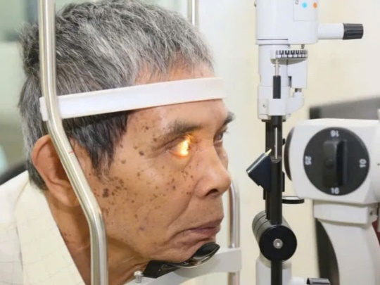

**3. Nguy hiểm khi cảm giác ngừng thở lúc ngủ**

Nhiều bệnh nhân ngáy to khi ngủ, có người sợ hãi, giật mình giữa đêm vì cảm giác như bị ai đó “bóp cổ”, đến mức không dám nằm khi ngủ… Các bác sĩ lưu ý không nên xem nhẹ các triệu chứng này.

Phó giáo sư, tiến sĩ, bác sĩ Nguyễn Như Vinh - Trưởng khoa Thăm dò chức năng hô hấp Bệnh viện Đại học y dược TPHCM - cho biết, ngưng thở khi ngủ do tắc nghẽn là bệnh lý xảy ra khi đường hô hấp của người bệnh bị hẹp lại trong lúc ngủ. Theo phản xạ, người bệnh sẽ phát ra tiếng ngáy, nếu đường hô hấp bị hẹp toàn phần gây tắc hoàn toàn đường hô hấp sẽ xảy ra cơn ngưng thở trong thời gian ngắn. Lúc này, người bệnh có thể thức bật dậy, hoặc vẫn tiếp tục ngủ khi thở trở lại, hoàn toàn không nhớ về cơn ngưng thở này.

Nguồn: báo phụ nữ

**Thu Loan, Bá Trình - Trung tâm Kiểm soát bệnh tật TP.HCM (tổng hợp)**

### **Tin Liên Quan**